ESP32-CAM:
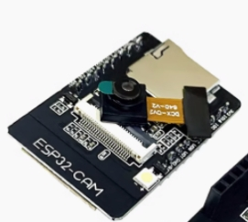

开发板选择：
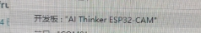
代码配置：
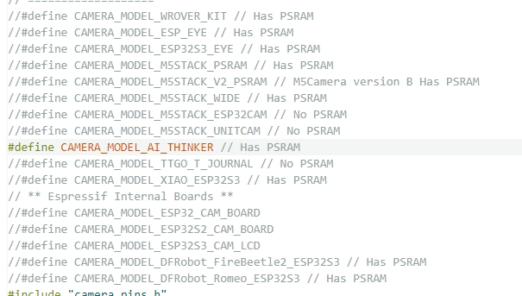

ESP32-S3-CAM:
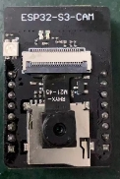
开发板选择：
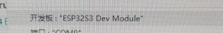
其他配置：
代码配置：
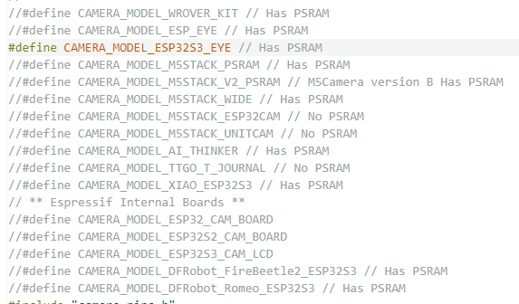

用的摄像头不同，需要修改相应代码
2640摄像头：

5640摄像头：

